«Сырттай балабақша Ата-аналарға балабақшаны таныстыру.
Н.Назарбаев Қазақстан халқына Жолдауында: «Бала тәрбиесі – болашаққа салынған орасан зор инвестиция. Біз бұл мәселеге осылай қарап, балаларымызға жақсы білім беруге ұмтылуымыз керек». Ал бұл жол дәл балабақшадан басталады. Жасыратыны жоқ, сіз өз орындығыңыз үшін өте ұзақ уақыт күтуіңіз керек. Өйткені, әрбір ата-ана баласының тек балабақшаға барғанын ғана емес, жан-жақты дамығанын қалайды. Тағы бір мәселе – сәбидің балабақша жағдайына ерте бейімделуі.
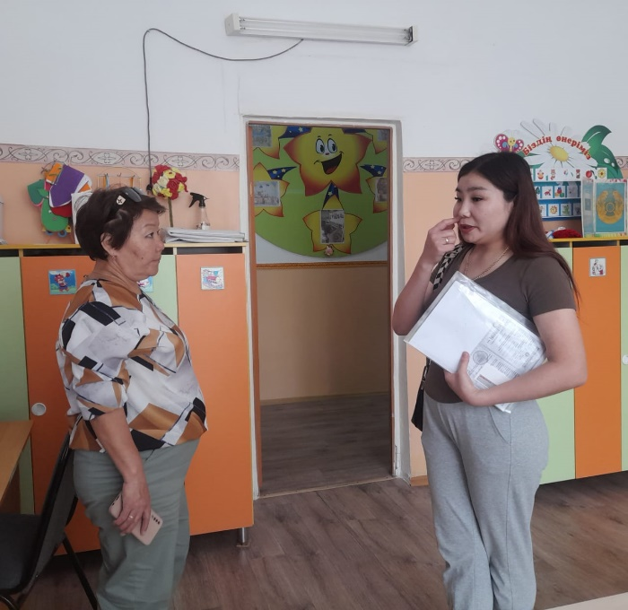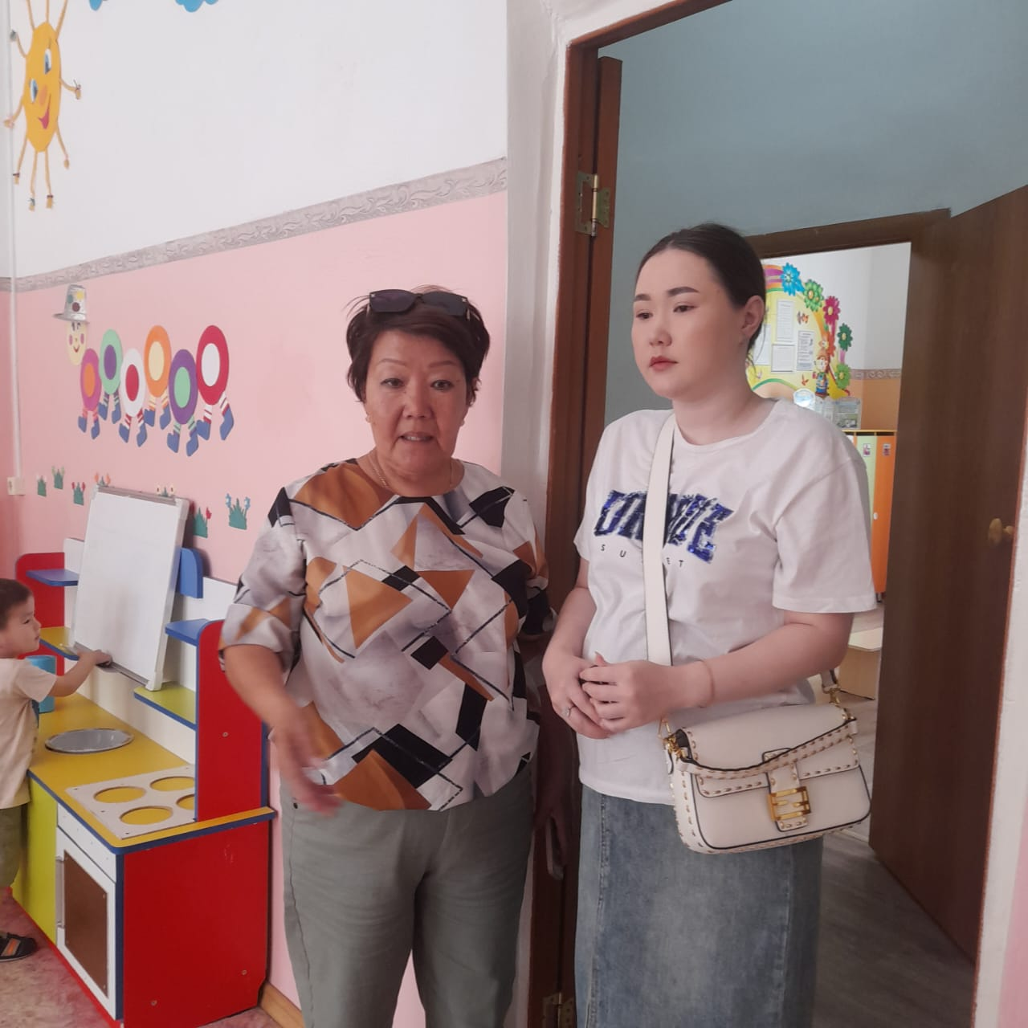
Осы проблемаларды негізге ала отырып, Қарағанды ​​облысының білім беруді дамытудың оқу-әдістемелік орталығы «Сырттай балабақша» жобасын әзірлеп, жүзеге асырды. Бұл жобаның мақсаты – балабақшаға әлі бармаған, бірақ осы мектепке дейінгі мекемеге кезекте тұрған ата-аналар мен балаларды тарту. Бұл сабақтарды жүргізетін мұғалімдер баланы балабақшаға қалай дайындау керектігін, бейімделу ата-анаға да, өзіне де ауыртпау үшін баланың бойында қандай дағдылар мен қабілеттер болуы керек екенін айтып, көрсетеді. Сонымен қатар, бала жаңа ортамен, мұғалімдермен және өзі баратын топпен танысады, яғни біртіндеп бейімделу жүреді.
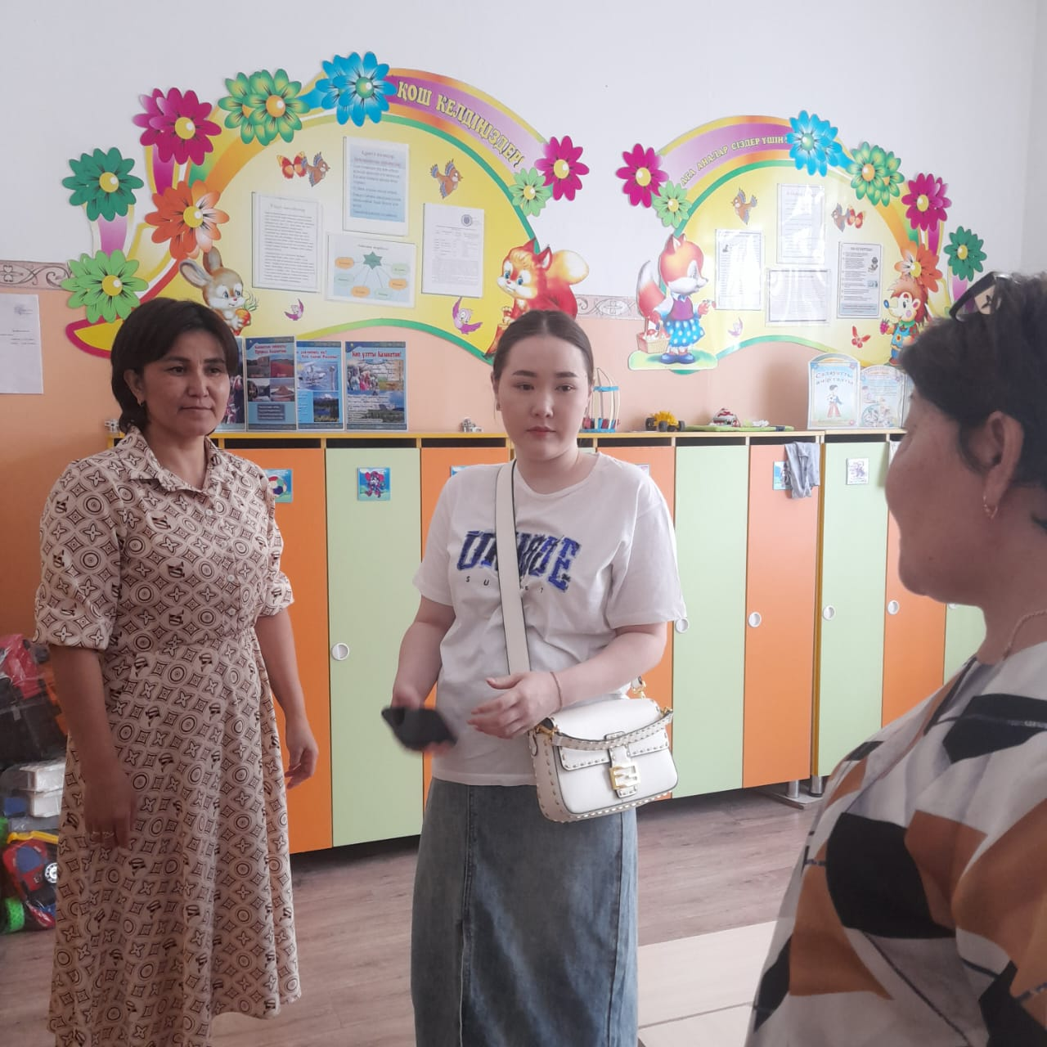
Әрине, ата-ана тарапынан да, біздің ұжым тарапынан да нәрестеге үйрену процесі оның ауыртпалығы аз болуы үшін бар күш-жігерімізді салуымыз керек. Балабақша әлемі күні бойы анасының орнына алғашында бейтаныс балалар мен ересектердің арасында болатын үйден айтарлықтай ерекшеленеді.
«Сырттай балабақша» балаға осы дүниемен алдын ала танысуға, оны түсінуге және қабылдауға, сонымен қатар анасы жұмыста болған кезде оның орнын уақытша алмастыратын адамдармен танысуға көмектеседі.

